关于组织参加第四届（2019）中国商业保理融资合作洽谈会、2019国际保理和
供应链金融大会的通知
（代拟稿）

各会员单位：
为深入探讨新形势下供应链金融、商业保理发展机遇与挑战，促进行业交流，加强国际合作，助力民营小微企业及实体经济发展。我会与广东省商业保理协会、深圳市商业保理协会、中国服务贸易协会商业保理专业委员会、北京商业保理协会、天津市商业保理协会、上海市商业保理同业公会、重庆市商业保理行业协会、上海浦东商业保理行业协会、苏州商业保理协会等单位定于2019年11月4日至6日举办“第四届（2019）中国商业保理融资合作洽谈会”和“2019国际保理和供应链金融大会”，会议与“2019年第十三届中国（深圳）国际金融博览会”同期举办，并在金博会设立“商业保理与供应链金融科技创新发展”展区，展示商业保理行业发展历程及行业创新案例，期间有多场专题论坛、合作对接会和行业研讨会。届时，将有政府有关部门领导，各行业商协会领导，国内外银行、证券公司、交易所、商业保理公司、供应链金融公司、金融科技公司等机构负责人，全球知名经济学家、行业专家学者出席会议。
请各会员单位派1-2名高级管理人或相关负责人届时参会，并将报名回执于10月25日前发至协会邮箱：XXXXXXXXXXX；联系人：XXX; 联系电话：XXXXXXXXXXX。

附件：1.活动方案
2.报名回执

XX市商业保理协会
2019年XX月XX日

附件1

2019年第十三届中国（深圳）国际金融博览会
商业保理与供应链金融科技创新发展展览方案

一、参展目的
商业保理业务在我国蓬勃发展，集中亮相金博会必将掀起新的发展高潮。商业保理作为提供创新贸易融资和风险管理解决方案的现代信用服务业，具有逆经济周期增长的特点，是最适合成长型中小企业的贸易融资工具。本届金博会以“金融稳健发展·服务实体经济·支持小微企业”为主题，与商业保理匹配度较高。协会将携手行业优秀代表企业以联展形式向政府部门、相关产业和社会大众集中展示行业成果。
二、组织机构
- 指导单位
中国人民银行、中国银行保险监督管理委员会、中国证券监督管理委员会、国家外汇管理局
- 支持单位
中国国际贸易促进委员会、中国国际商会
- 主办单位
深圳市人民政府
- 承办单位
深圳市贸促委、中国金融电子化公司、深圳市地方金融监管局、中国人民银行深圳市中心支行、深圳银保监局、深圳证监局、深圳证券交易所、前海深港现代服务业合作区管理局、深圳国际商会
- 联合承办单位
深圳市银行业协会、深圳市证券业协会、深圳市保险同业公会、深圳市期货同业协会、深圳市投资基金同业公会、深圳市小额贷款行业协会、深圳市商业保理协会
- 协办单位
中国银行保险监督管理委员会深圳监管局、中国证券监督管理委员会深圳监管局、国家外汇管理局深圳市分局、中国人民银行征信中心、中国外汇交易中心、中国人民银行清算总中心、中国印钞造币总公司、中国金币总公司、中国银联股份有限公司等
三、联展时间
2019年11月4-6日
四、联展地点
深圳会展中心一号馆“商业保理与供应链金融科技创新发展”展区，展出面积144平方米。
五、参展企业
计划遴选8-10家商业保理行业优秀企业进行现场展示。
六、展出内容
商业保理行业发展情况、协会发展情况、参展企业形象展示、企业创新产品、创新合作模式。
七、展览平面图（红色框为商业保理行业展区）
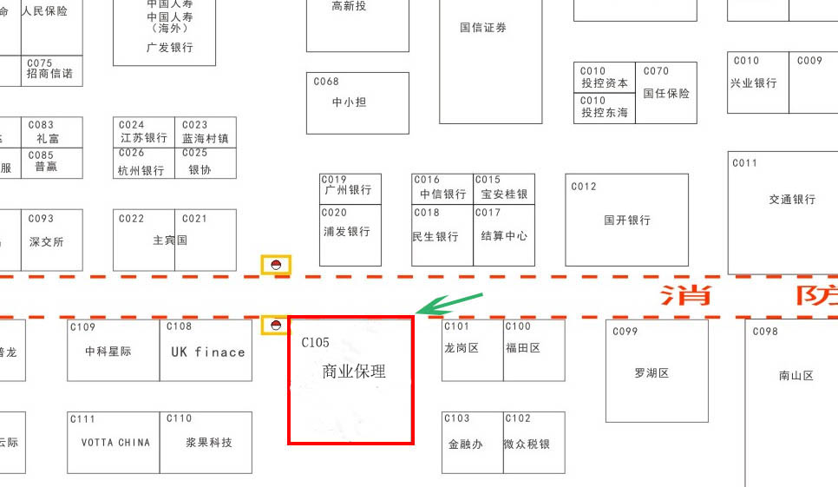
（局部放大图）
附件2

第四届（2019）中国商业保理融资合作洽谈会

一、活动背景
“中国商业保理融资合作洽谈会”作为商业保理行业具有一定规模与影响力的行业盛会，已连续举办三届，参会嘉宾累计超过5000人次。据数据统计参会嘉宾有5%来自政府、监管部门、行业协会领导，60%来自全国商业保理公司、供应链公司负责人、20%来自行业关联金融机构、服务机构负责人，10%来自经济学家，行业知名专家，5%来自科研机构、高等院校知名学者。
“第四届（2019）中国商业保理融资合作洽谈会”将于2019年11月4日至6日在“金博会”期间举办，本届盛会以“融合·创新·合规”为主题。围绕全球保理与供应链金融创新发展，由开幕式、全体会议、分组讨论等环节组成，将深入探讨业界热点，加强行业的交流与合作，届时，政府相关部门领导，全国各地商业保理协会领导，相关行业协会领导，全国各地商业保理公司、供应链公司、融资租赁公司、银行、信托、基金、证券、保险、交易所、征信、评级、金融科技公司、律师事务所、会计师事务所等单位高级管理人员和相关负责人，科研机构、高等院校知名学者，经济学家，行业知名专家，以及全国权威主流媒体代表出席本届盛会。
二、组织机构
- 指导单位
深圳市地方金融监管局、深圳市前海深港现代服务业合作区管理局
- 主办单位
广东省商业保理协会、深圳市商业保理协会
- 联合主办
深圳国际商会、中国服务贸易协会商业保理专业委员会、北京商业保理协会、天津市商业保理协会、上海市商业保理同业公会、重庆市商业保理行业协会、上海浦东商业保理行业协会、苏州商业保理协会
- 学术支持单位
深圳大学经济学院、广东金融学院保理与供应链金融产业学院、复旦大学供应链金融研究中心、深圳大学粤港澳大湾区青年发展法律研究所
- 承办单位
深圳市商业保理协会
- 协办单位
中国国际经济合作学会供应链金融委员会、广东省融资担保业协会、广东省小额贷款公司协会、深圳市银行业协会、深圳市保险同业公会、深圳市融资租赁行业协会、深圳市信用担保同业公会、深圳市小额贷款行业协会、深圳市典当协会、深圳市中小企业家联谊会
- 宣传媒体
新华社、人民网、中国改革报、中国新闻网、金融时报、金融界、和讯网、搜狐、新浪、网易、今日头条、腾讯大粤网、第一财经、21世纪经济报道、零壹财经、未央网、深圳商报、南方日报、经济观察网、深圳特区报、深圳都市报、深圳商报、腾讯新闻、金色财经、凤凰网、全景网、证券日报、证券时报、经济观察报、南方都市报、中国证券报、广东电视台、CCTV-财经频道、中国经济时报、Asia Outlook (亚洲展望)、Credit Insurance News（信用保险新闻）、CROWDFUND INSIDER、SUPPLY CHAIN BRAIN（供应链大脑）、TRADE FINANCE GLOBAL（全球贸易金融）、Trfnews（贸易和应收账款融资新闻）
三、活动议程
11月4-6日（全天）
专场对接 | 金博会展区
9:00-18:00 | 金融机构 | 银行、证券公司、交易所、保险公司、信托公司、商业保理公司、融资租赁公司、融资担保公司、小额贷款公司、财务公司、跨境金融机构
9:00-18:00 | 核心企业 | 供应链核心企业上下游、央国企上市公司、大型民营集团
9:00-18:00 | 服务机构 | 金融科技公司、律师事务所、会计师事务所、评级公司、征信公司
9:00-18:00 | 特色产业 | 医药生物、文化教育、汽车产业、能源环保、批发零售、信息技术、基建工程、高端制造业、新材料、国际物流、垂直产业平台
专场路演 | “商业保理与供应链金融科技创新发展”展区
9:30-10:45 | 保理公司专场路演
10:45-12:00 | 交易所专场路演
14:00-15:30 | 银行专场路演
15:45-17:00 | 金融科技专场路演
（本日程安排为拟定，为保证会议质量，组织单位根据需要适当对会议议
题进行优化调整）。

附件3

2019国际保理和供应链金融大会方案

一、会议背景
粤港澳大湾区是中国开放程度最高、经济活力最强的区域之一，深圳市作为经济特区、全国性经济中心城市、国家创新型城市，在促进湾区内互联互通、以自身较强的经济活力带动周边区域发展方面将发挥引领作用。
深圳作为中国商业保理企业的最大聚集地，汇聚了商业保理行业优秀企业、国内外行业专家、知名学者等，在这里已举办了多场全国性的商业保理行业盛会。为响应国家“粤港澳大湾区”、“一带一路”建设的号召，加强国际交流与合作，促进国际保理和供应链金融繁荣发展，我们将于2019年11月5日至6日在大湾区重要的枢纽城市之一深圳举办“2019国际保理和供应链金融大会”，以“产融新生态”为主题，将汇聚政府部门领导、国内外行业组织领导、专家学者及国内外商业保理公司、银行等金融机构代表就全球保理与供应链金融等问题展开研讨。
二、活动组织
- 主办单位
广东省商业保理协会（GDFA）、深圳市商业保理协会（SZFA）、深圳国际商会（Shenzhen ICC）
- 联合主办
国际保理商联合会（FCI）、中国服务贸易协会商业保理专业委员会（CFEC）
- 支持单位
英国国际商会（ICC UK）、北京商业保理协会（BJFA）、天津市商业保理协会(TJCFA)、上海市商业保理同业公会(SCFA)、重庆市商业保理行业协会(CCFA)、上海浦东商业保理行业协会(SPACFI)、苏州商业保理协会(SZCFA)
- 承办单位
深圳市商业保理协会（SZFA）、BCR公司
三、活动议程
11月5日（上午）
09:00-10:00 | 参观金博会“商业保理与供应链金融科技创新发展”展区
10:00-12:00 | 参观考察深圳前海自贸区
11月5日（下午）
开幕式
13:00-14:00 | 签到、交流
14:00-14:10 | 开幕仪式
14:10-14:40 | 领导嘉宾致辞
14:40-16:40 | 主题演讲
16:40-16:45 | 项目发布
16:45-16:50 | 签约仪式
16:50-16:55 | 茶歇交流
主论坛
16:55-17:40 | 圆桌论坛一  粤港澳大湾区国际保理与供应链金融发展机遇
17:45-18:30 | 圆桌论坛二  CEO对话论坛：共话创新发展
19:20-21:20 | “深圳之夜”高端交流晚宴
11月6日（全天） 平行论坛
时间 | 会场一 | 会场二
09:00-10:30 | 平行论坛一：“一带一路”联通保理与供应链金融国际市场 | 平行论坛三： 会长对话论坛：国际化发展 行业展望 创新经营
10:40-12:10 | 平行论坛二：全球化视野下保理与供应链金融发展与展望 | 平行论坛四：保理业务资产证券化（ABS）
12:00-14:00 | 午餐会
14:00-15:30 | 平行论坛五：保理与供应链金融中的风险防控与稳中求进之策
15:40-18:00 | 平行论坛六：金融科技赋能保理与供应链金融，助力实体经济发展
（本日程安排为拟定，为保证会议质量，组织单位根据需要适当对会议议题进行优化调整）。
四、活动费用
- 全国各地保理协会会员单位 1-2 人免费参会，晚宴费用1000元/位。
- 非会员单位请咨询组委会并需审核企业资质。
- 参会人员交通、住宿费用自理。
- 参会单位需缴费的，请务必在2019年10月25日前将应付的费用付至会议指定账户。
- 指定收款账户：深圳市商业保理协会
开户行：中国银行深圳东滨路支行
账 号：7731 6617 2487
五、报名方式
- 商业保理公司请联系注册地保理协会或组委会报名；
- 其他政府部门、组织、机构、企业请直接联系组委会报名。
- 参会企业请于 10月 25 日 17:00 前将报名回执电子版发至注册地保理协会邮箱或组委会邮箱。
六、联系方式
（一）组委会联系方式
- 广东省商业保理协会
联系人：刘丹、李文红
电话：020-38938239、38938431
手机：18028670720、18078829352
邮箱：gdfa@syblxh.org.cn
2.深圳市商业保理协会
联系人：陈宇静、许德慧、吴腾龙
电话：0755-86656051、86656052、86526190
手机：18033050151、18033050150、18033050152
邮箱：szfa@szsyblxh.org.cn
（二）全国各地商业保理协会联系方式
- 中国服务贸易协会商业保理专业委员会
联系人：肖楠
电 话：010-64515241、64515363
邮 箱：cfec@cfec.org.cn
- 北京商业保理协会
联系人：李婷
电 话：010-85406863
邮 箱：bfa@bjfac.org
- 天津市商业保理协会
联系人 ：魏超
手 机 ：13512013912
邮 箱 ：baolixiehui@163.com
- 上海市商业保理同业公会
联系人：于红梅
手 机：13052310951
邮 箱：scfa888@163.com
- 重庆市商业保理行业协会
联系人：杨雪米娃
手 机：18523807613
邮 箱：346786877@qq.com
- 上海浦东商业保理行业协会
联系人：戴智勇
电 话：13661918602
邮 箱：alex2owen@163.com
- 苏州商业保理协会
联系人 ：熊非
电 话 ：13776056368
邮 箱 ：1474392359@qq.com

